WebVpn网站登陆后无法打开，这是因为学校服务端资源分发报错，通过以下操作即可正常打开。
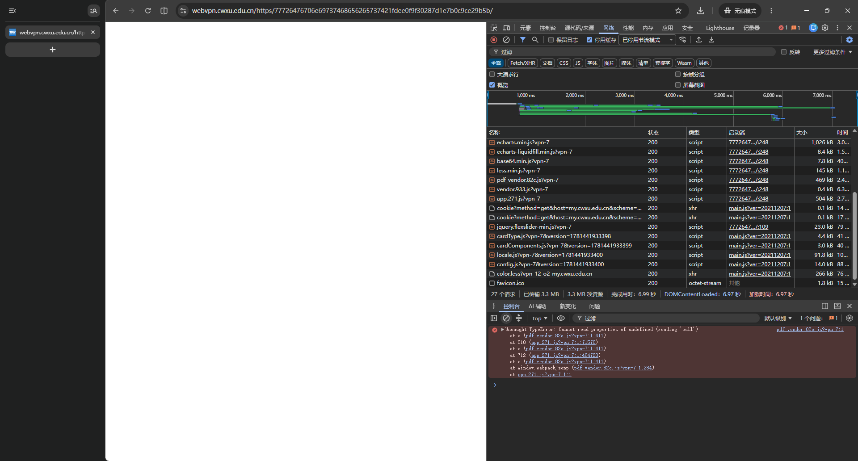
- 白屏后按F12
可见右边的报错
- 下载修复文件夹
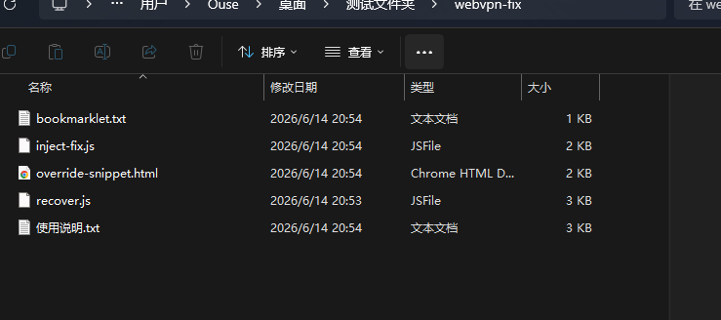
- 按照下面操作依次点击，添加刚才下载的文件夹为覆盖文件夹
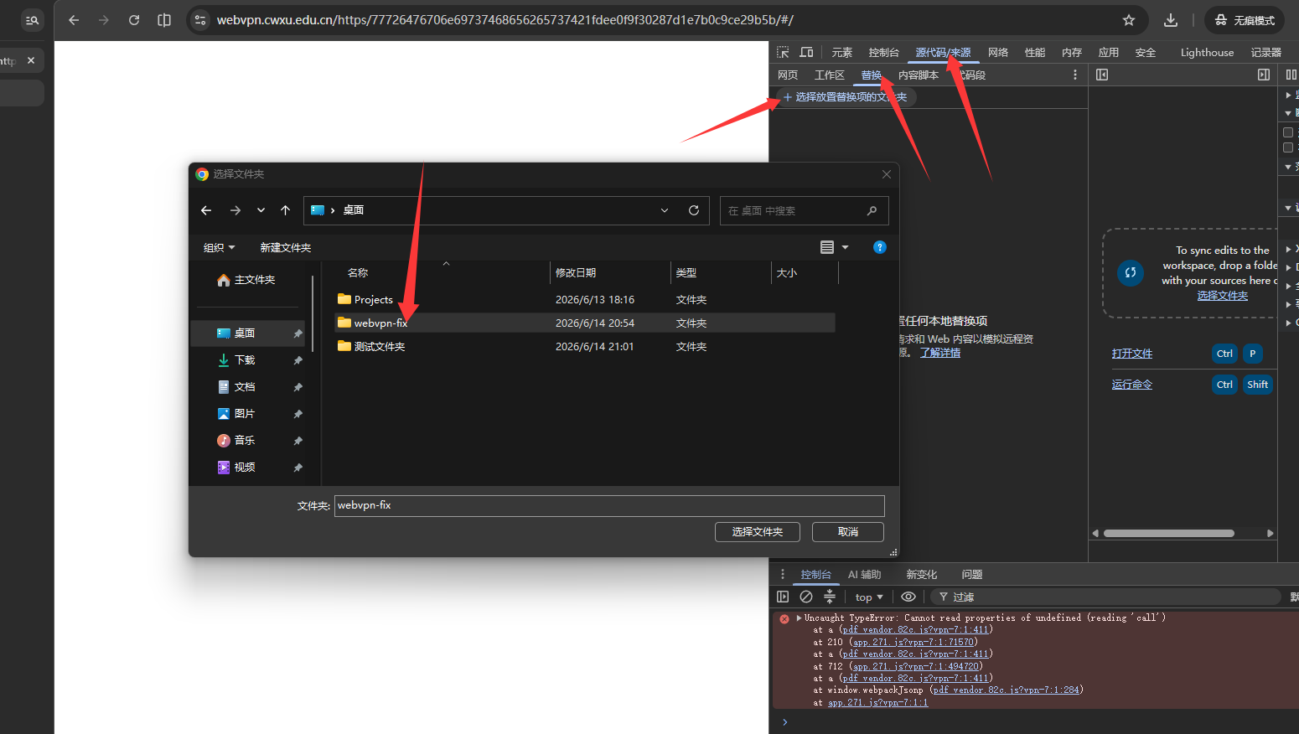
- 完成后刷新界面即可正常打开
